附件1

“全民健身日”标志

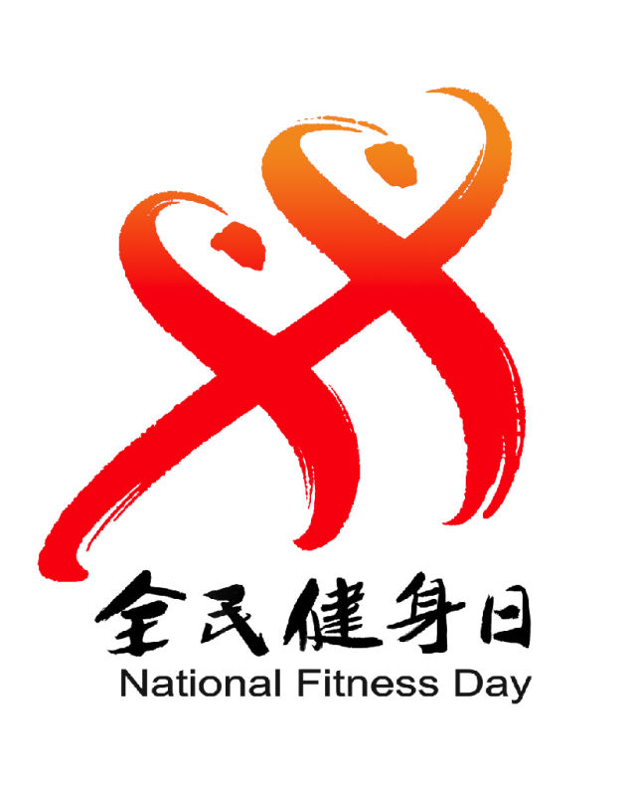

附件2

中国体育彩票标识

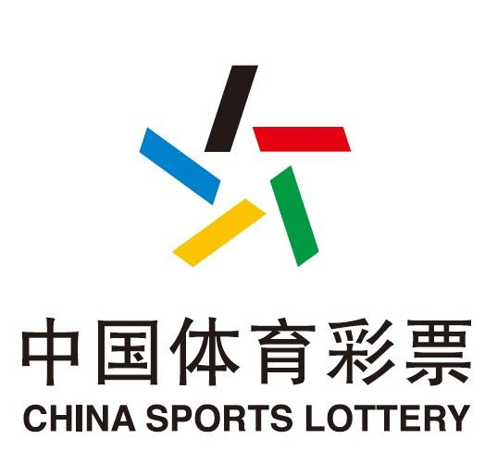

附件3

国家示范活动参与方式

1.“我与冠军PK”家庭健身项目线上挑战赛

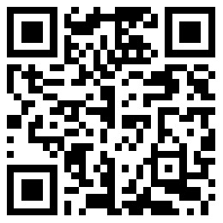

2.“点亮健康中国”活动



3.“我的居家健身故事”有奖征文

征文文字、图片稿件发至：sheti3665@126.com

视频发至：shipin@new-sports.cn

4.“全民健身日”线上主题活动

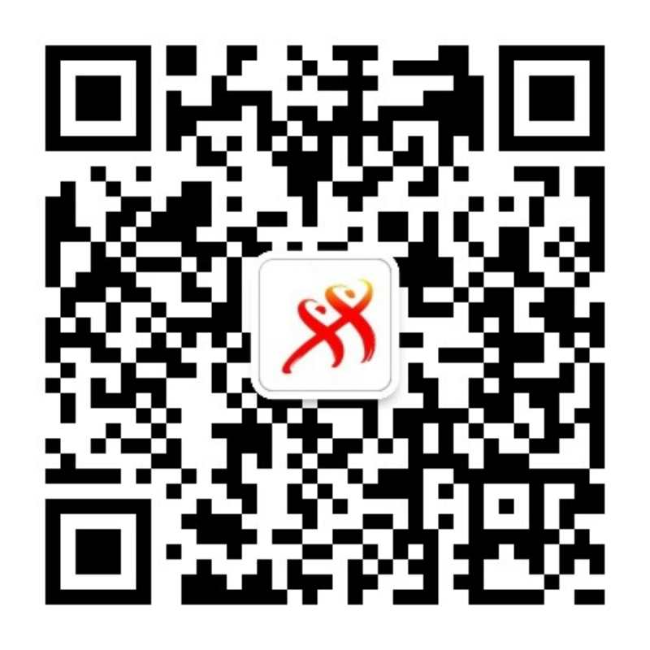

|  |
| --- |
| 平顶山市教育体育局办公室 2020年7月27日印发 |